# 基于IASP91地球模型的震相数值模拟程序设计

## 需求设计

1. 能够实现全球地层模型分布；
2. 能够给定场源位置得到对应震相。
3. 采用数值模拟技术对地球内部传播的不同震相的旅行时间及射线路径进行了数值模拟。

## 输入输出设计

### 输入数据程序设计

第一行为

## 3.总体设计

（1）输入震源数据，输入地球内部速度数据；

（2）构建地球内部层数模型（11层）；

（3）进行射线追踪计算，并存储射线路径数据；

（4）输出数据并作图。

## 4.详细设计

### 4.1射线追踪计算详细设计

1. 已知S0，可知X0，S0，r0，推得V0，在α0方向行进∆t，至S1；
2. 通过S1，可知X1，S1，r1，推得V1，若V1=V0，则令α1=α0，行进至S2；若V1≠V0，则利用snell定律得到α1，α1=arcsin（V1*sinα0/V0），行进至S2；
3. 通过S2得到X2，S2，r2，推得V2，类似第（2）步得到S3；
4. 直到模拟出射线所有点。

## 5.IASP91地球速度模型

表1 IASP91地球速度模型参数表

|  |  |  |  |  |  |
| --- | --- | --- | --- | --- | --- |
| 层序 | 深度/km | 距地心半径(km) | 纵波速度VP (km/s) | 横波速度VS(km/s) | 备注 |
| 1 | 0.0~20.0 | 6351~6371 | 5.8 | 3.36 | 地壳 |
| 2 | 20.0~35. 0 | 6336~6351 | 6.5 | 3.75 | 地壳 |
| 3 | 35.0~120. 0 | 6251~6336 | 8.78541-0.749530*x* | 6.706231-2.248585*x* | 上地幔 |
| 4 | 120.0~210. 0 | 6161~6251 | 25.41389-17.69722*x* | 5.750200-1.274200*x* | 地幔低速层 |
| 5 | 210.0~410. 0 | 5961~6161 | 30.78765-23.25415*x* | 15.242130-11.085520*x* | 上地幔 |
| 6 | 410.0~660. 0 | 5711~5961 | 29.38896-21.40656*x* | 17.707320-13.506520*x* | 地幔过渡带 |
| 7 | 660.0~760.0 | 5611~5711 | 25.96984-16.93412*x* | 20.768900-16.531470*x* | 下地幔 |
| 8 | 760.0~2740.0 | 3631~5611 | 25.14860-41.15380*x*+51.99320*x*2-26.60830*x*3 | 12.930300-21.259000*x*+27.89880 *x*2-14.10800 *x*3 | 下地幔 |
| 9 | 2740.0~2889. 0. | 3482~3631 | 14.49470-1.47089*x* | 8.166160-1.582060*x* | D'层 |
| 10 | 2889.0~5153. 9. | 1217.1~3482 | 10.03904+3.75665*x*-13.67046 *x*2 | 0 | 液态外核 |
| 11 | 5153.9~6371. 0 | 0~1217.1 | 11.24094-4.09689 *x*2 | 3.564540-3.452410 *x*2 | 固相内核 |

*表中*x*=*r/R*，其中*r*为距地心半径，*R*为地球的半径，且*R*=6371.00km。

### 5.1 球对称介质中的Snell定律



Vk

Vk+1











rk

## 5.2 IASP91地球速度模型

rk+1

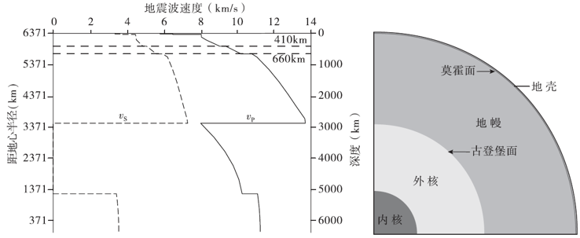

速度分界面：410km，660km，2889km，5153.9km